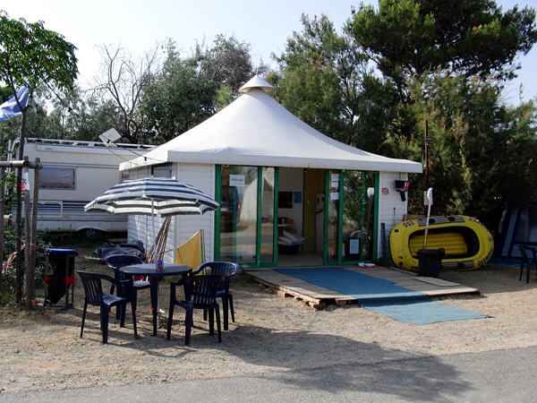

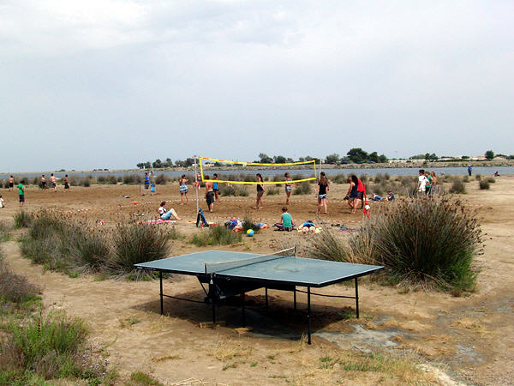

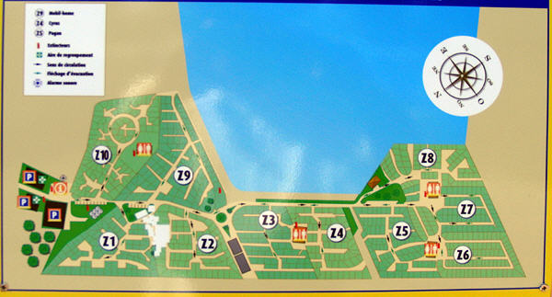
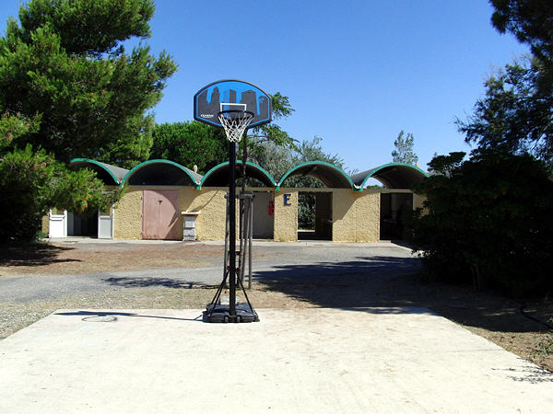
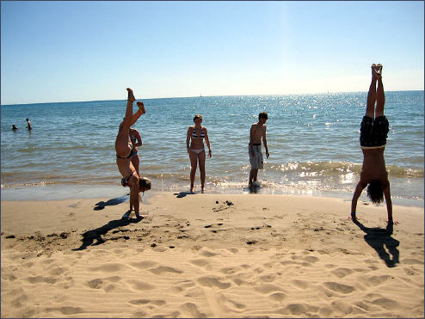
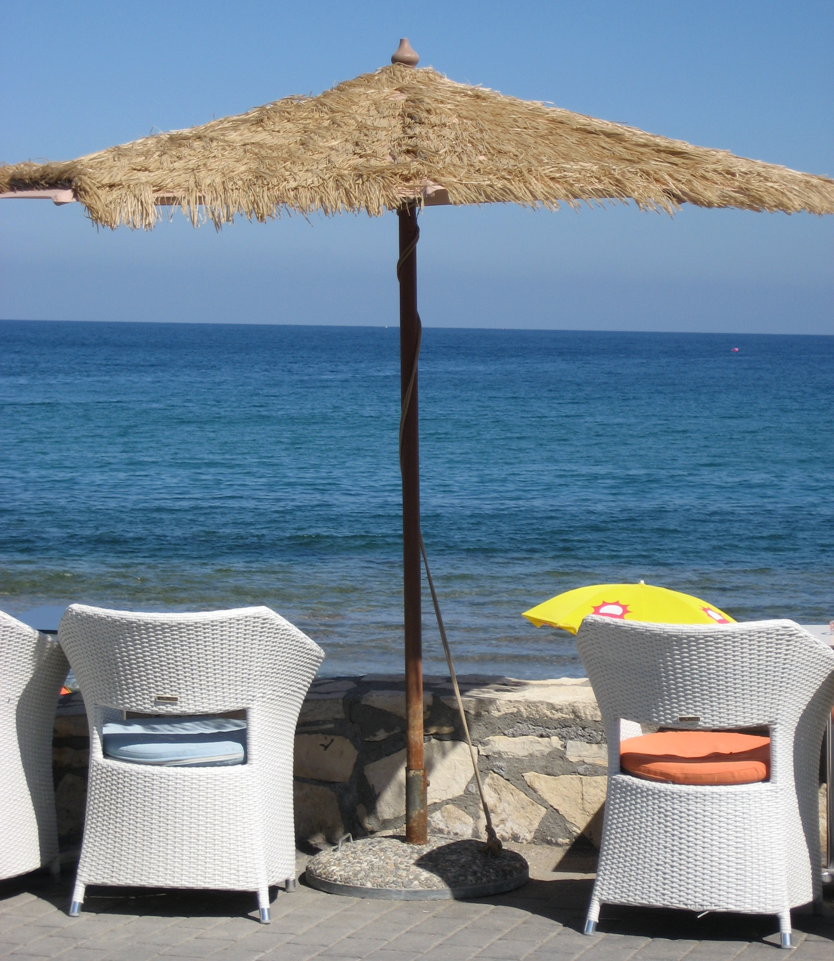

Sommer, Sonne
und laisser-faire…
... in Südfrankreich!

Jugendlager in Narbonne Plage



vom 03. bis 09. August 2013
Kirchgemeinde Basel West
Ferien nötig?

Möchtest Du während der letzten Schulferienwoche Sonne, Meer und gutes Lagerleben geniessen?
Dann komm mit uns nach Südfrankreich!
In einem extra dafür eingerichteten Zeltdorf (Zelte mit Zweierabteilungen und Betten), direkt am Meer, werden wir die Sommerferien ausklingen lassen.

Die Reise nach Südfrankreich werden wir mit zwei Kleinbussen unternehmen. Das erlaubt es uns, vor Ort auch einige Ausflüge in die nähere Umgebung unternehmen zu können.

Spiel, Spass, Baden, Essen, Plaudern, Diskutieren, Leute kennenlernen – das wartet auf Dich in Narbonne Plage.

Melde Dich rasch an – die Teilnehmerzahl ist auf 20 Personen beschränkt!

Team:
Sandra Buser (Jugendarbeiterin), Jürg Scheibler (Pfarrer), Eveline Feiss (Pfarrerin)

Kosten:
500.- CHF (Kostenreduktion nach Absprache möglich. Bei mehreren Geschwistern: Kosten pro Person 430.- CHF)

Informationen und Anmeldungen:
Sandra Buser Jürg Scheibler Eveline Feiss
Schönenbuchstrasse 9 Furkastrasse 12 Metzerstrasse 52
4055 Basel 4054 Basel 4056 Basel
061 205 32 94 061 302 48 24 061 321 64 74
sandra.buser@erk-bs.ch juerg.scheibler@erk-bs.ch eveline.feiss@erk-bs.ch

------------------------------------------------------------------------------------

Anmeldetalon (bitte bis Ende Mai an Sandra Buser senden)

Vorname und Name:

………………………………………………………………………………………………….

Adresse und Telefonnummer:

………………………………………………………………………………………………….

………………………………………………………………………………………………….

Geburtsdatum:

………………………………………………………………………………………………….

Unterschrift eines/einer Erziehungsberechtigten

………………………………………………………………………………………………….


